LAS MODIFICACIONES DE ESTA DECLARACIÓN JURADA SIMPLE

APARECEN DESTACADAS

C.1 Declaración Jurada Para Contribuyentes que Utilicen el Beneficio Tributario Establecido en el Artículo 8° de la Ley 19.885 por Aportes Realizados en Período Eleccionario a Partidos Políticos y/o Candidatos a Ocupar Cargos de Elección Popular

(Se agrega el campo “Comuna”)

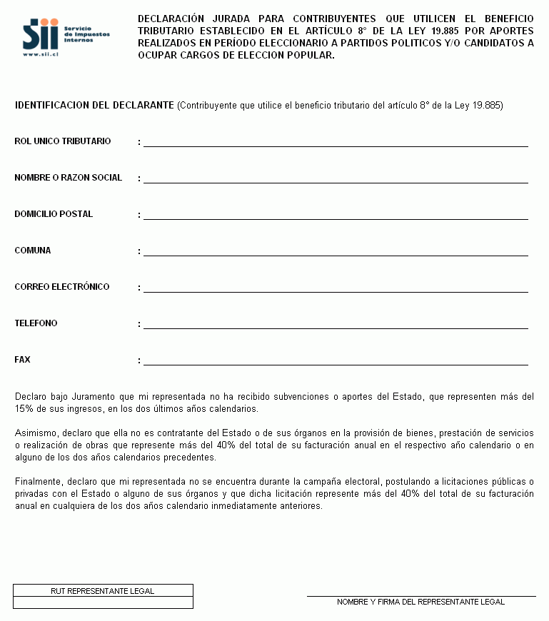

Los contribuyentes mencionados en el Artículo 1° de la Ley N° 19.885, de 2003, que hagan uso del beneficio tributario establecido en el Artículo 8° de la mencionada Ley, deberán presentar al Servicio de Impuestos Internos una Declaración Jurada Anual informando no tener prohibición para realizar donaciones a partidos políticos y/o a candidatos a ocupar cargos de elección popular, en período eleccionario, según lo establece el Artículo 25 de la Ley N° 19.884, de 2003.

Esta Declaración Jurada deberá ser presentada sólo cuando exista período de campaña electoral.

El formulario electrónico de esta Declaración Jurada estará disponible a partir del 1° de abril del 2005 y el plazo para presentarlo vencerá el 1° de mayo del presente año. La referida declaración puede ser presentada después de realizada la Declaración de Impuestos Anuales a la Renta (Formulario N° 22).

La referida información deberá proporcionarse mediante la transmisión electrónica de datos, vía Internet, a través del Formulario denominado “Declaración Jurada Para Contribuyentes que Utilicen el Beneficio Tributario Establecido en el Artículo 8° de la Ley 19.885 por Aportes Realizados en Período Eleccionario a Partidos Políticos y/o Candidatos a Ocupar Cargos de Elección Popular”, cuyo formato e instrucciones se encuentran disponibles en la Página Web del Servicio de Impuestos Internos: www.sii.cl.

El retardo u omisión en la presentación de la Declaración Jurada, será sancionado de acuerdo a lo dispuesto en el N° 15 del Artículo 97 del Código Tributario.

